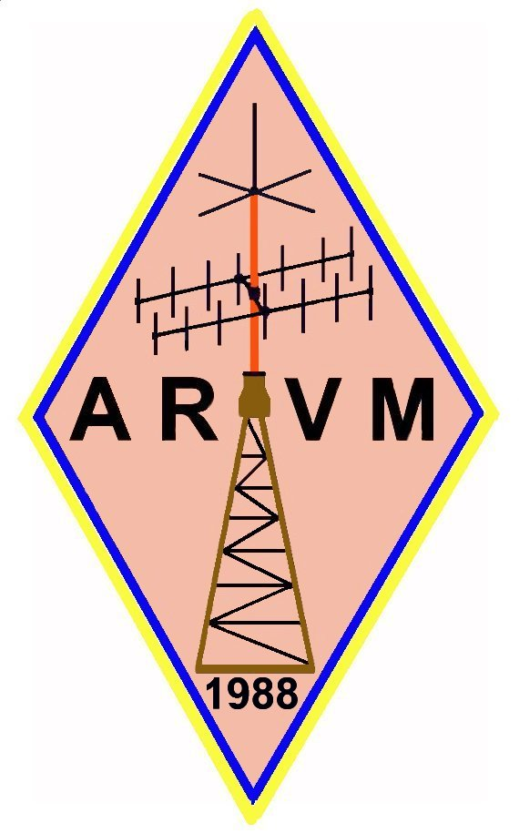

Associação de Radioamadores da Vila de Moscavide
Rua António Maria Pais, 6 - 4º D - 1885 - 001 Moscavide
LISBOA - PORTUGAL
Tel/Fax (351) 219 440 198
http://www.arvm.org arvm@arvm.org

CT1RVM

N/ REF: 5008 /DR
Moscavide 07/09/08
ASSUNTO: Exposição Feira da Rádio da A.R.V.M dia 9 de Novembro de 2008 (Domingo).

A ARVM, Associação de Radioamadores da Vila de Moscavide, vai de novo realizar a Exposição Feira da Rádio no próximo dia 9 Novembro de 2008, na sua XI edição.

Estaremos de novo no IPJ – Instituto Português da Juventude na Vila Expo (junto da Porta Norte da Expo98). http://www.arvm.org/index.fr2008.html

Esperamos que este evento venha a ter o sucesso dos anteriores, contamos com a presença.

O horário da Exposição Feira será entre as 10:00 e as 17:00 horas.

Antecipadamente, agradecemos toda a divulgação que possa ser feita por V/ Exas. e encontramo-nos ao vosso inteiro dispor para qualquer esclarecimento adicional através do nosso Fax 219 440 198, ou E-mail: arvm@arvm.org
Ou pelos telefones de CT1DL - Francisco Gonçalves 919 581 566
CT1ABD - Manuel Dinis 219 443 748

CT1ESA – Jorge Cruz 963021369

Subscrevemo-nos com os nossos melhores cumprimentos.

O Presidente da Direcção

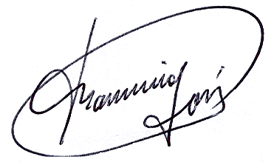

Francisco José Martins Gonçalves
CT1DL

